ИНФОРМАЦИЯ о работе в Полоцком сельском избирательном округе № 28 депутата Палаты представителей Национального собрания Республики Беларусь восьмого созыва Стомы Александра Николаевича в период c 16 по 20 марта 2026 года.

Работа в округе проводилась согласно утвержденному плану работы на март 2026 года.
Рабочую неделю начал с участия в оперативном совещании под руководством председателя Полоцкого районного исполнительного комитета В.Н.Шилова, на котором были обсуждены ключевые направления текущей деятельности региона. Поднял вопрос распределения и выделения арендного жилья для медицинских работников, чей приток и закрепление в регионе во многом зависят от решения жилищного вопроса.
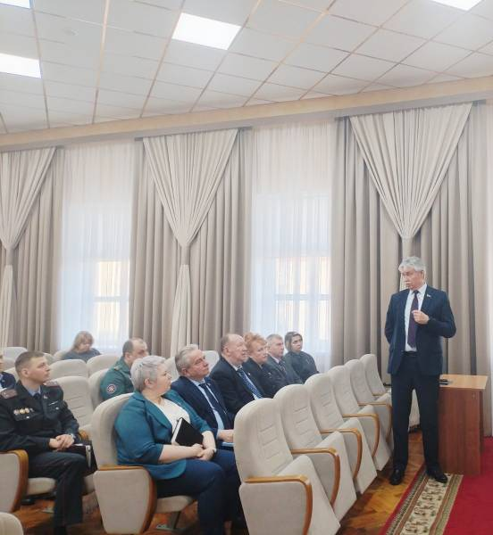
16 марта 2026 года провел рабочую встречу по обращению жителей Боровухского сельсовета по регистрации земельных участков. С председателем сельсовета А.Н.Близнец и начальником отдела землеустройства Полоцкого райисполкома Н.В.Шинкевич рассмотрели проблемные моменты и наметили пути решения. Ситуация остается на контроле до полного урегулирования.
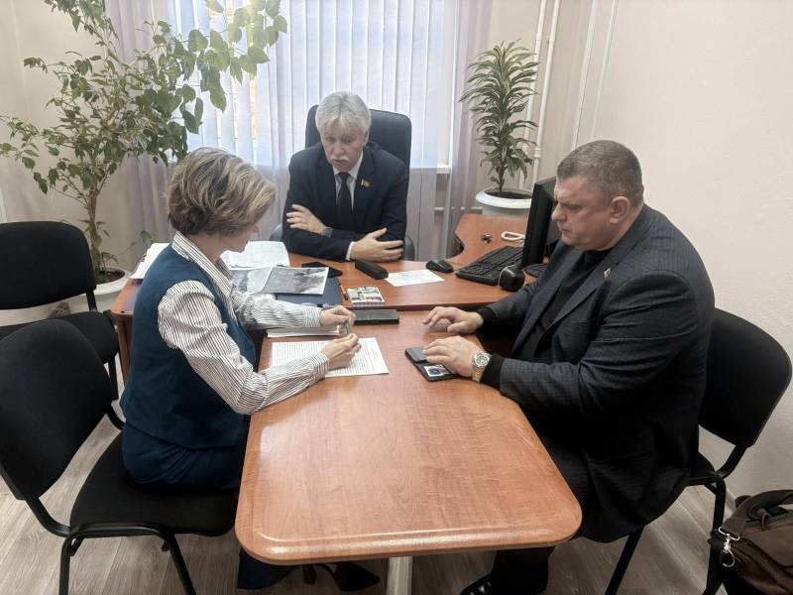
17 марта 2026 года провел рабочую встречу с председателем Шумилинского районного исполнительного комитета Н.А.Будневичем, председателем районного Совета депутатов Р.О. Матвейчуком, главным врачом УЗ "Шумилинская ЦРБ" С. В.Линкевич. Обсудили вопросы функционирования системы здравоохранения района, кадрового обеспечения амбулаторной службы, укрепления материально-технической базы. Отдельно остановились на работе комиссии по координации деятельности по содействию занятости населения. Детально рассмотрели текущее состояние и перспективы ОАО «Обольский керамический завод». Главные вопросы - рентабельность производства и возможности расширения ассортимента за счет освоения новых видов продукции.
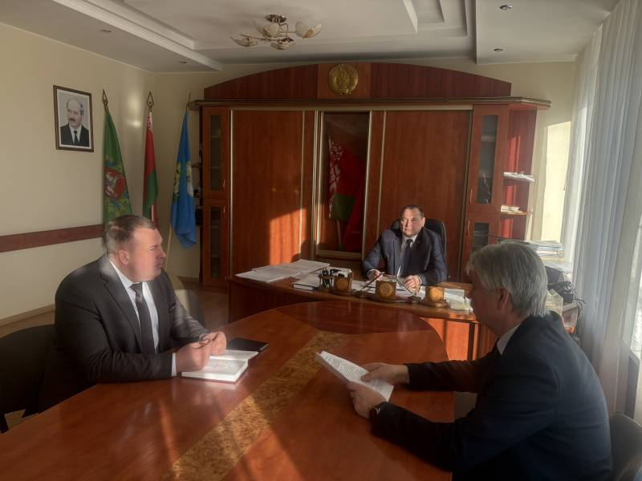
17 марта 2026 года принял участие в сессии Витебского областного Совета депутатов. Ключевым вопросом повестки стал отчет председателя областного Совета депутатов Д.В.Демидова о проделанной работе. В своем выступлении он подробно остановился на итогах деятельности президиума, а также доложил депутатскому корпусу о текущем положении дел в населенных пунктах Витебской области.
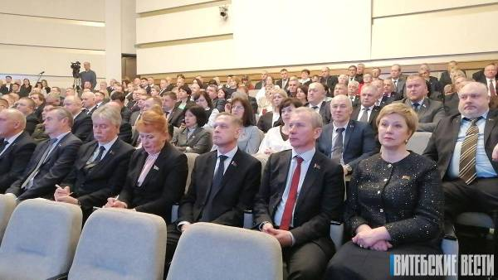
18 марта 2026 года провел ряд встреч в Верхнедвинском районе.
С председателем Верхнедвинского районного исполнительного комитета В.В.Лавриновым рассмотрели ключевые вопросы жизнедеятельности района. Особое внимание уделено развитию агропромышленного комплекса района. С председателем районного Совета депутатов И.Ф.Козел и главным врачом УЗ «Верхнедвинская ЦРБ» К.В.Романьковой обсудили возможность обновления материально технической базы Освейской больницы, итоги работы постоянно действующей комиссии по координации работы по содействию занятости населения.
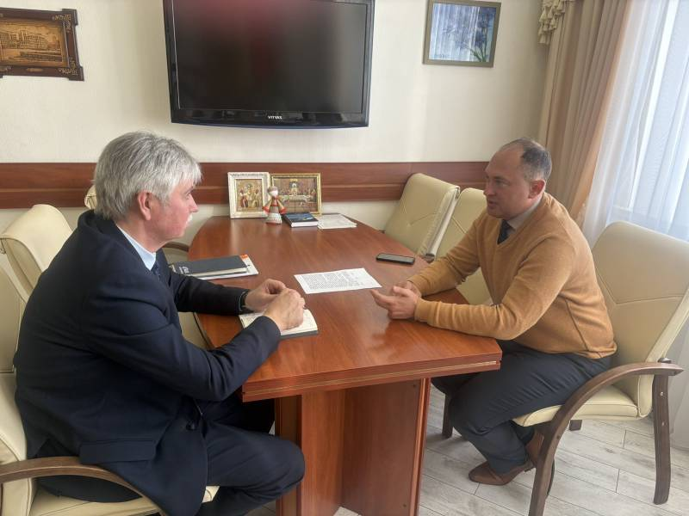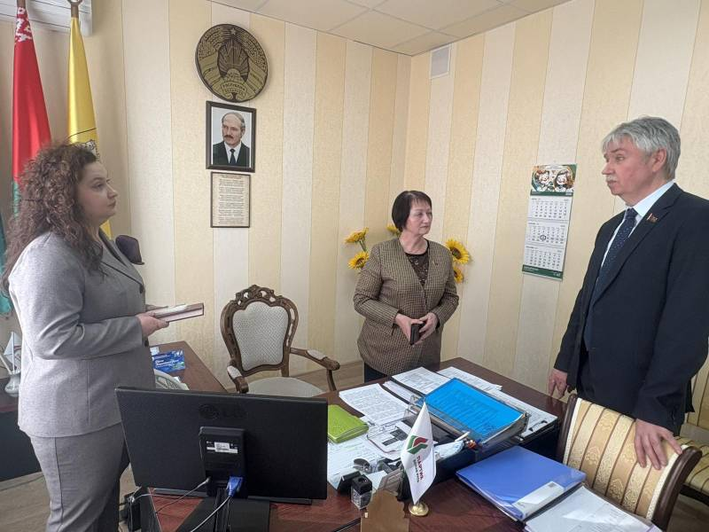
В рамках единого дня информирования провел встречу с трудовым коллективом ОАО «Прудинки» Верхнедвинского района. Главная тема разговора: «Современные подходы к развитию регионов: от экономики до социальной инфраструктуры». Встреча прошла в формате открытого живого диалога.
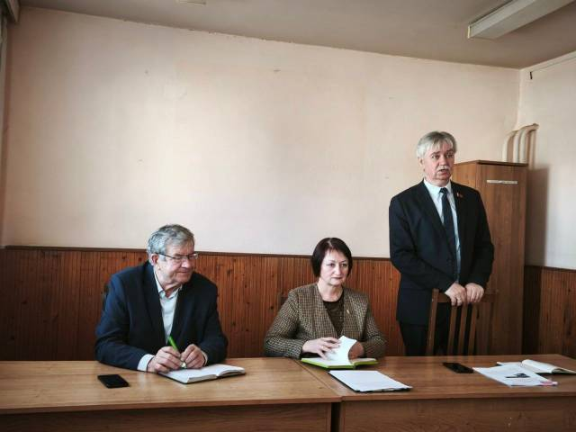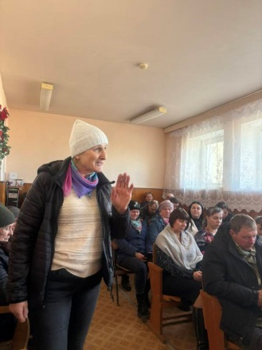
Посетил ОАО «Кушлики» Полоцкого района с целью ознакомления с ходом весенних полевых работ. Особое внимание было уделено состоянию машинно-тракторного парка.
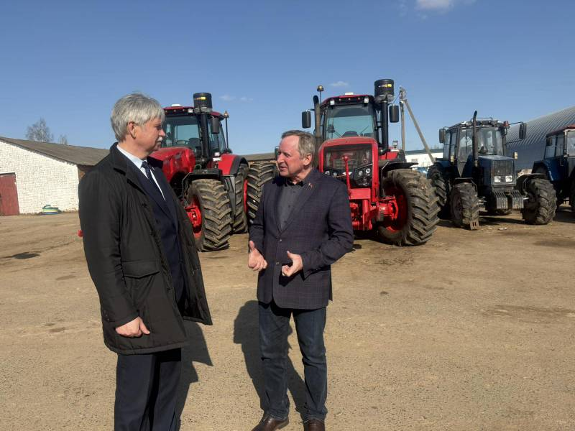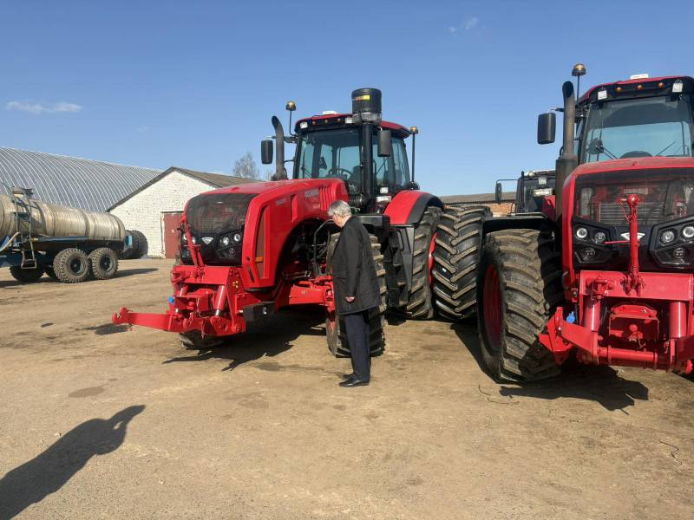
19 марта 2026 года в ходе единого Дня депутата в Экиманьском сельском исполнительном комитете провел прямую линию, личный прием граждан и встречу с населением. Всего в ходе общения жителями сельсовета было поднято 16 вопросов, касающихся различных сфер жизнедеятельности: качества дорог, состояния уличного освещения, водоотведения с придомовых территорий, электроснабжения, торгового обслуживания. Ряд вопросов взят на личный контроль так как они требует более детального изучения и дополнительной проработки с соответствующими службами.
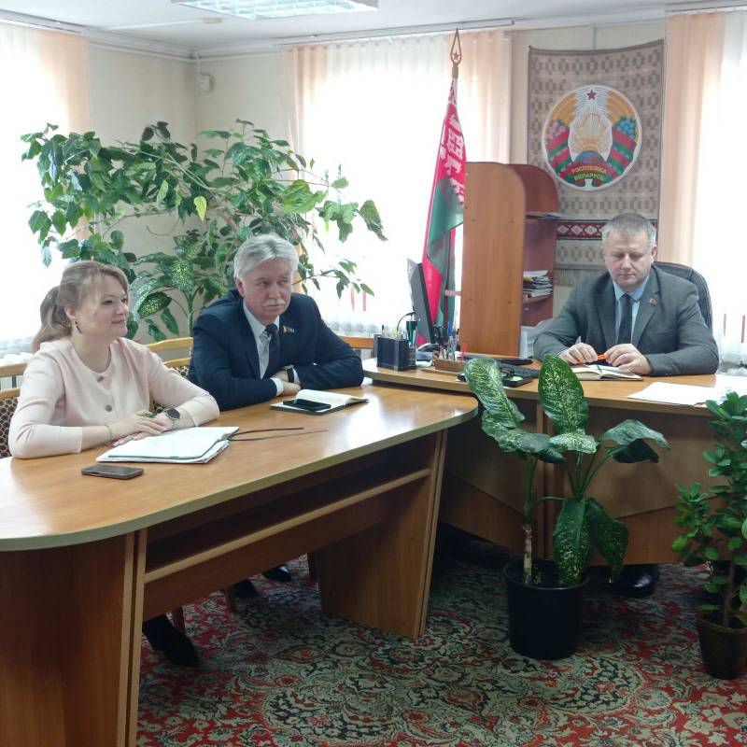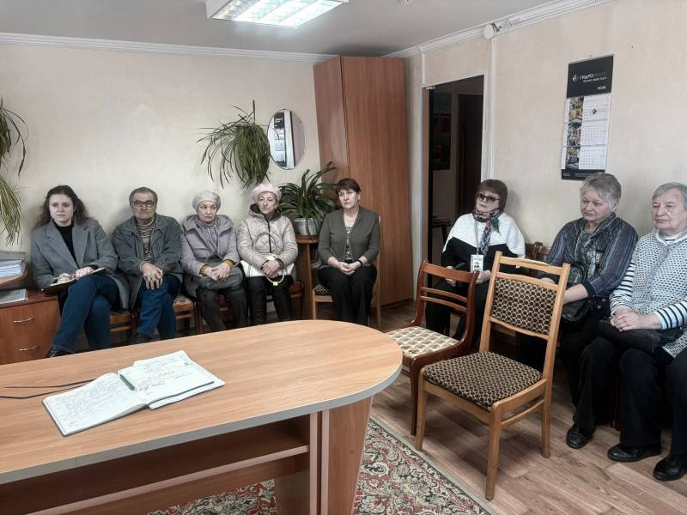

19 марта 2026 года встретился с военнослужащими Полоцкого пограничного отряда в рамках единого дня информирования. Ключевая тема: «Современные подходы к развитию регионов: от экономики до социальной инфраструктуры».
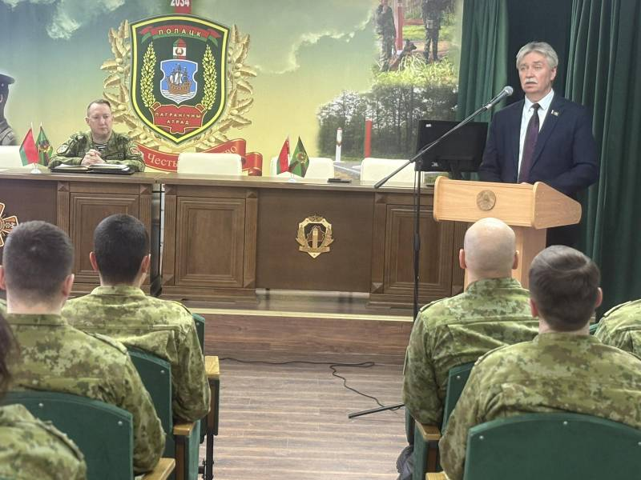
20 марта 2026 года принял участие в выездном заседании Полоцкого районного исполнительного комитета по вопросу готовности сельскохозяйственных организаций Полоцкого района к проведению весенне-полевых работ, которое прошло на базе филиала «Весна-энерго». На заседании рассмотрены вопросы подготовки машинно-тракторного парка к весенним полевым работам, обеспеченности необходимым количеством удобрений и семенным фондом, кадрового обеспечение и заработной платы, соблюдения безопасных условий труда.
